响应函
辽河石油勘探局有限公司物资分公司（釆购人名称）：
1. 我方已仔细研究了 A57-01询比价-WⅡ-202508Y焊接材料（项目名称）釆购文件的全部内容，愿意以人民币（大写） 捌佰叁拾伍元整 （¥ 835.00）的报价（其中，增值税税率为 13%） 完成/提供 A57-01询比价-WⅡ-202508Y焊接材料 （项目名称）工程/物资/服务，并按合同约定履行义务。
2. 我方的响应文件包括下列内容：
（1）响应函；
（2）授权委托书（如有）；
（3）联合体协议书（如有）；
（4）响应保证金（如有）；
（5）商务和技术偏差表；
（6）报价表；
（7）资格审査资料；
（8）响应方案；
……
响应文件的上述组成部分如存在内容不一致的，以响应函为准。
3. 我方承诺除商务和技术偏差表列出的偏差外，我方响应釆购文件的全部要求。
4. 我方承诺在釆购文件规定的响应文件有效期内不撤销响应文件。
5. 如我方成交，我方承诺：
（1）在收到成交通知书后，在成交通知书规定的期限内与你方签订合同；
（2）在签订合同时不向你方提出附加条件；
（3）按照釆购文件要求提交履约保证金；
（4）在合同约定的期限内完成合同规定的全部义务。
6. 我方在此声明，所递交的响应文件及有关资料内容完整、真实和准确，且不存在第一章“釆购公告/釆购邀请书”中规定的供应商不得存在的情形。
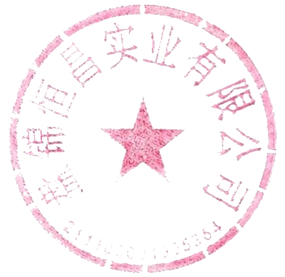
7. （其他补充说明）。

供 应 商： 盘锦恒昌实业有限公司 （盖单位章）
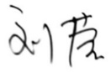
法定代表人（单位负责人）或其委托代理人： （签字）
地 址： 辽宁省盘锦市兴隆台区振兴地区振兴小区0080栋2单元202号

2025 年 10 月14日

